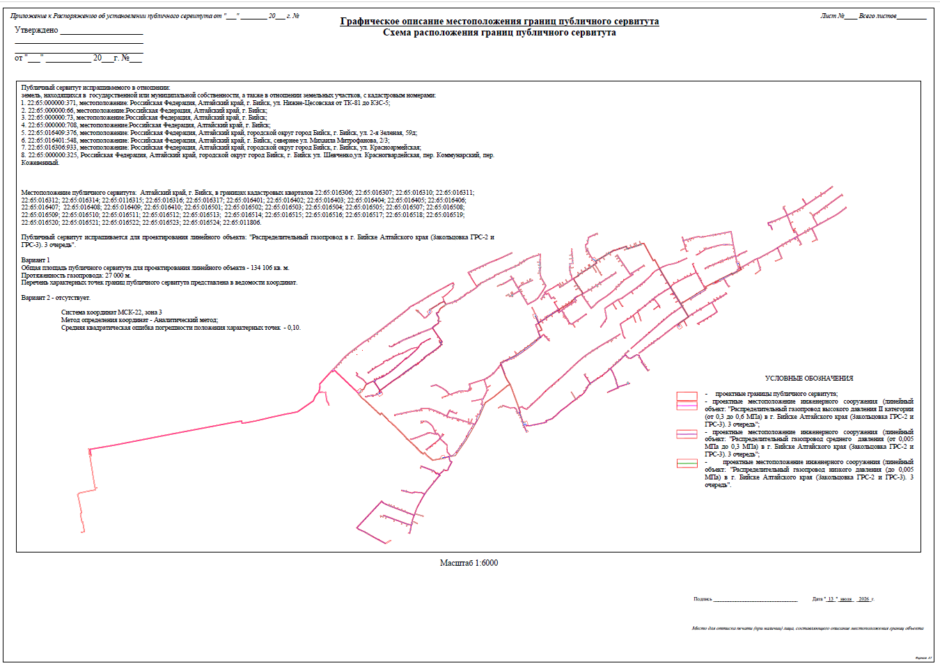
ПРИЛОЖЕНИЕ 1
к постановлению
Администрации города Бийска
от 06.10.2026 № 2363
«Об установлении публичного сервитута»

Ю.А. Баженов, и.о. управляющего делами
Администрации города Бийска.

